Blutkreislauf (1)

1. Beschrifte die Zeichnung mit folgenden Begriffen: Lungenvene – Lungenschleife – Körpervene – Körperschleife – Körperarterie – Lungenarterie – Lungenkapillaren – Körperkapillaren
Lungenkapillaren

Körperschleife
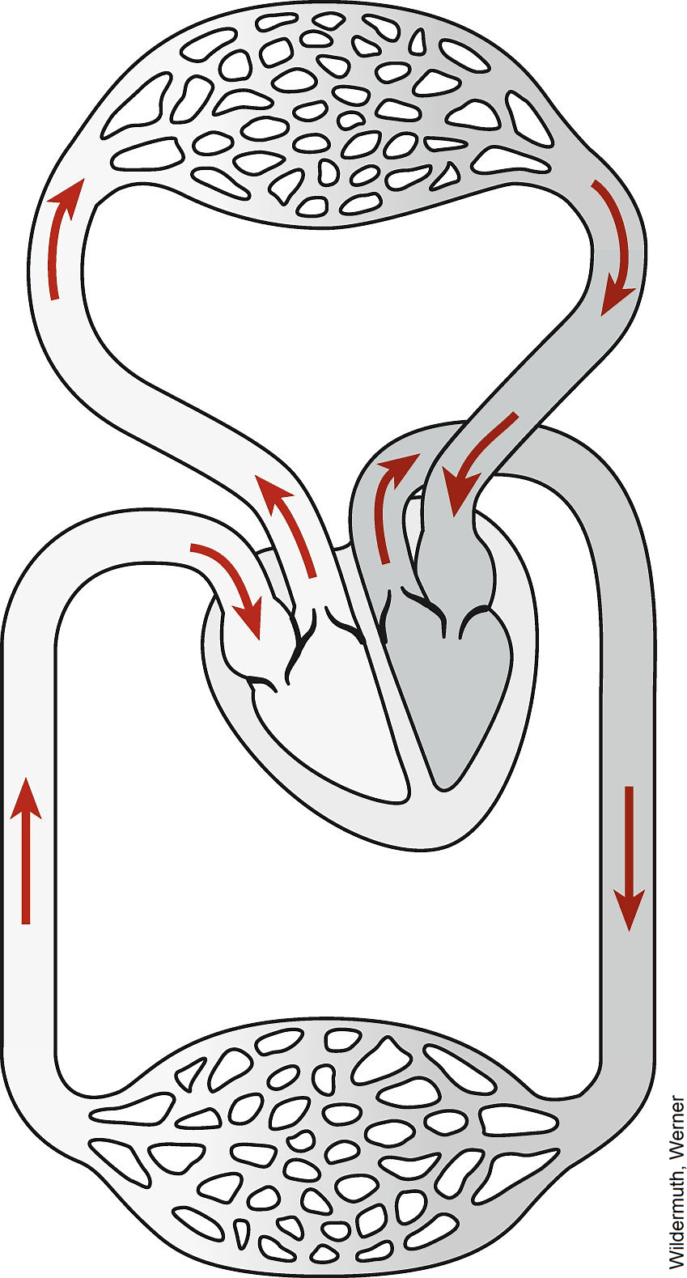

Lungenschleife

Lungenarterie
Lungenvene

Körpervene
Körperarterie
Körperkapillaren
rechte Herzhälfte

rot
blau

2. Kreuze richtige Aussagen an.

X | Blut nimmt Sauerstoff aus der Atemluft auf.
 | Blut nimmt Kohlenstoffdioxid aus der Luft auf.
 | Kohlenstoffdioxid wird zu den Körperzellen transportiert.
X | Sauerstoff wird zu den Körperzellen transportiert.

3. a) Zeichne mit Pfeilen die Fließrichtung des Blutes ein.
b) Male die Blutgefäße mit sauerstoffreichem Blut rot aus, die mit sauerstoffarmem Blut blau.

